Водоемы являются опасными в любое время года. Летом они опасны при купании и пользовании плавательными средствами.
Летом на водоемах следует соблюдать определенные правила безопасного поведения.
Во-первых, следует избегать купания в незнакомых местах, специально не оборудованных для этой цели.
Во-вторых, при купании запрещается:
- заплывать за границы зоны купания;
- подплывать к движущимся судам, лодкам, катерам, катамаранам, гидроциклам;
- нырять и долго находиться под водой;
- прыгать в воду в незнакомых местах, с причалов и др. сооружений, не приспособленных для этих целей;
- долго находиться в холодной воде;
- купаться на голодный желудок;
- проводить в воде игры, связанные с нырянием и захватом друг друга;
- плавать на досках, лежаках, бревнах, надувных матрасах и камерах (за пределы нормы заплыва);
- подавать крики ложной тревоги;
- приводить с собой собак и др. животных.
Необходимо уметь не только плавать, но и отдыхать на воде.

НЕОБХОДИМО СОБЛЮДАТЬ СЛЕДУЮЩИЕ ПРАВИЛА:

- Прежде чем войти в воду, сделайте разминку.
- Постепенно входите в воду, убедившись в том, что температура воды комфортна для тела.
- Не нырять при недостаточной глубине водоема, при необследованном дне.
- Продолжительность купания - не более 30 минут, при невысокой температуре воды - не более 5-6 минут.
- При купании в естественном водоеме не заплывать за установленные знаки ограждения, не подплывать близко к моторным лодкам и прочим плавательным средствам.
- Во избежание перегревания отдыхайте на пляже в головном уборе.
- Не допускать ситуаций неоправданного риска, шалости на воде.
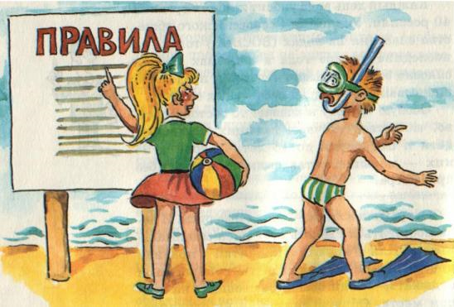
ПРАВИЛА ОКАЗАНИЯ ПЕРВОЙ ПОМОЩИ:
- Перевернуть пострадавшего лицом вниз, опустить голову ниже таза.
- Очистить ротовую полость.
- Резко надавить на корень языка.
- При появлении рвотного и кашлевого рефлексов - добиться полного удаления воды из дыхательных путей и желудка.
- Если нет рвотных движений и пульса - положить на спину и приступить к реанимации (искусственное дыхание, непрямой массаж сердца). При появлении признаков жизни - перевернуть лицом вниз, удалить воду из легких и желудка.
- Вызвать "Скорую помощь”.
